**第二节 地球公转的意义（一）**

研制人：徐余慧 审核人： 刘永飞

班级：_______ 姓名：_______ 学号：____ 授课日期： 年 月 日

**【课程标准及要求】**

|  |  |
| --- | --- |
| 课程标准 | 学习目标 |
| 1.结合实例，说明地球公转运动的地理意义。 | 1.通过模拟演示，了解地球公转的特征。  2.理解黄赤交角和太阳直射点的移动规律。  3.能够运用地球公转和太阳直射点的移动规律解释生活中的一些现象。 |

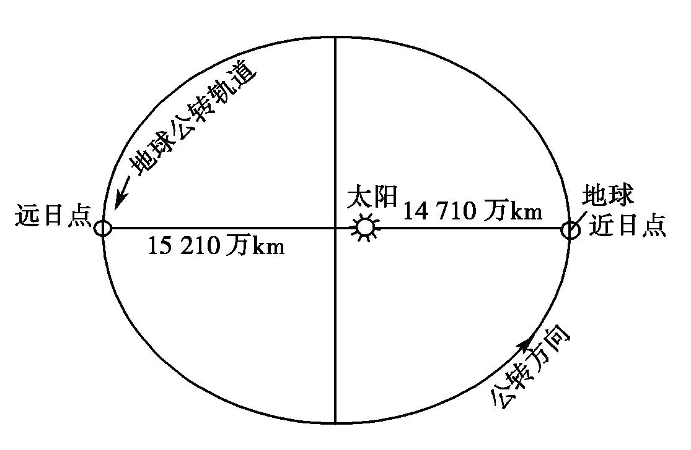**【导读——读教材，夯基础】**

阅读选择性必修一教材第7--9页

**【导学——培素养引价值】**

一、地球公转的特征

1．定义：地球绕  运行。

2．特征

(1)方向： ，箭头表示地球公转方向。

(2)轨道：接近正圆的 ，太阳位于其中的一个焦点上。

(3)周期：365日6时9分10秒，称为 。

(4)速度

|  |  |  |
| --- | --- | --- |
| 公转位置 | 时间 | 公转特征 |
| 近日点 |  | 速度较快 |
|  | 7月初 | 速度 |

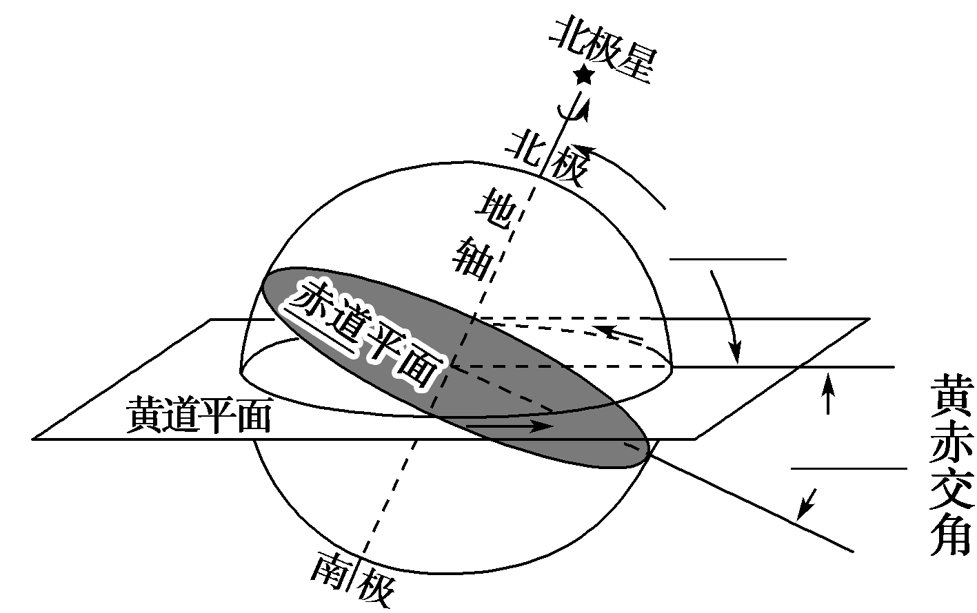二、太阳直射点的回归运动

1．黄赤交角

(1)概念： 与 的夹角。

(2)图示：黄赤交角(如右图)。



(3)影响：太阳直射点在  之间往返移动。

2．太阳直射点的回归运动

(1)移动轨迹

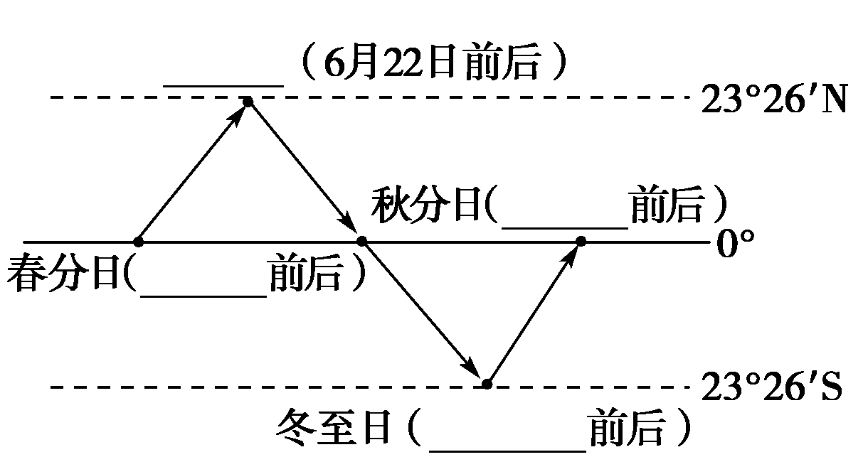

(2)周期：365日5时48分46秒，叫作 。

**【导思——析问题，提能力】**

美国《自然》杂志发表了康斯坦丁·巴特金的一项研究报告，该报告指出：在地球形成初期，一颗偏离正轨的年轻恒星接近太阳，这颗恒星牵引正在形成之中的地球，最终使地球轨道与太阳轨道之间形成一个倾斜角。这个倾斜角就是黄赤交角，它影响太阳直射的范围，对地球的自然地理环境产生了巨大的影响。

问题1．在下图中标出黄道平面、赤道平面和黄赤交角的数值，用■标注具有太阳直射现象的范围。

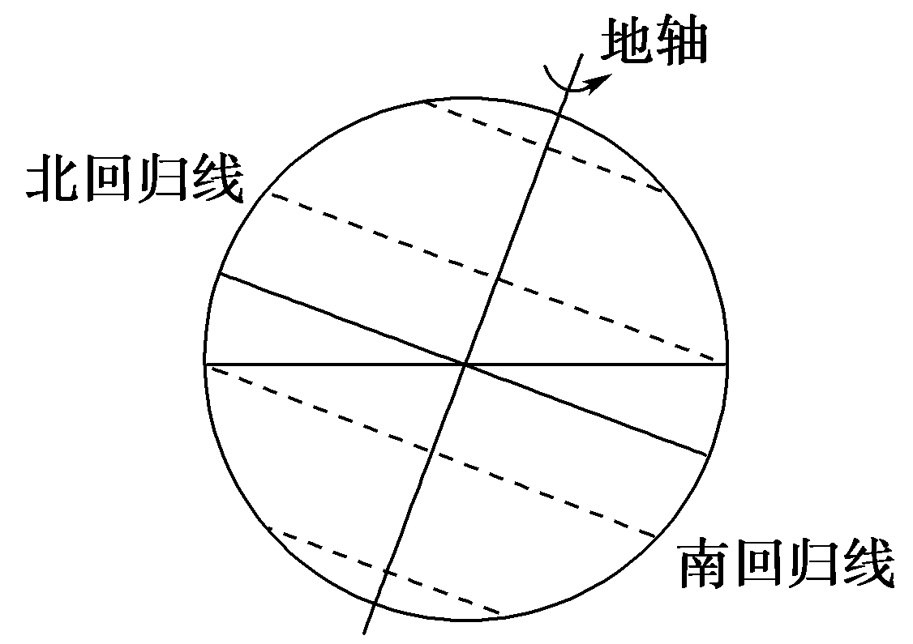

问题2．在下图中画出太阳直射点回归运动的曲线图。

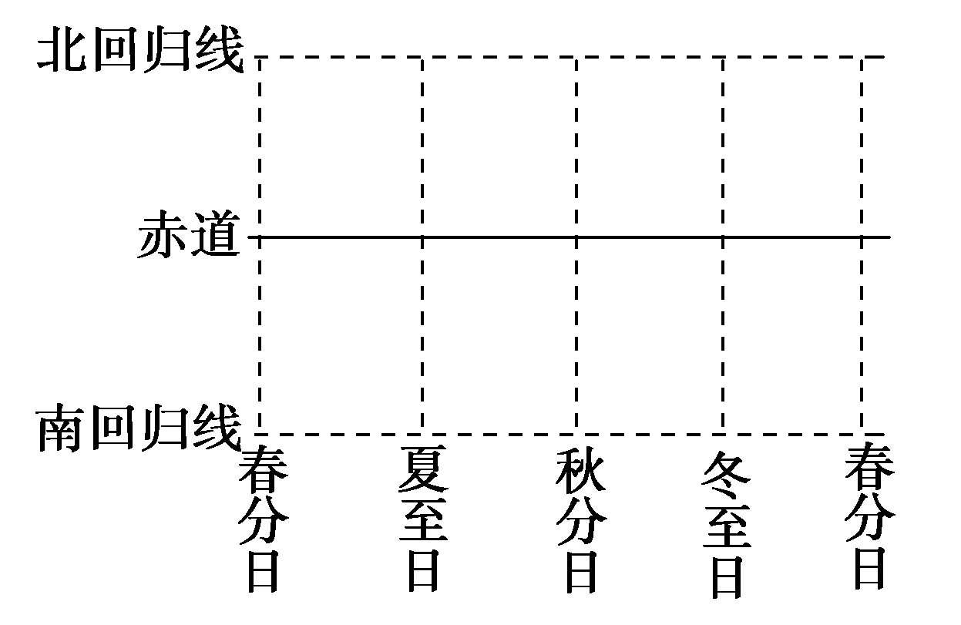

问题3．若黄赤交角变为24.5°，太阳直射点的范围将会如何变化？

问题4．在下图中标注地球公转方向、自转方向和北半球二分二至日。

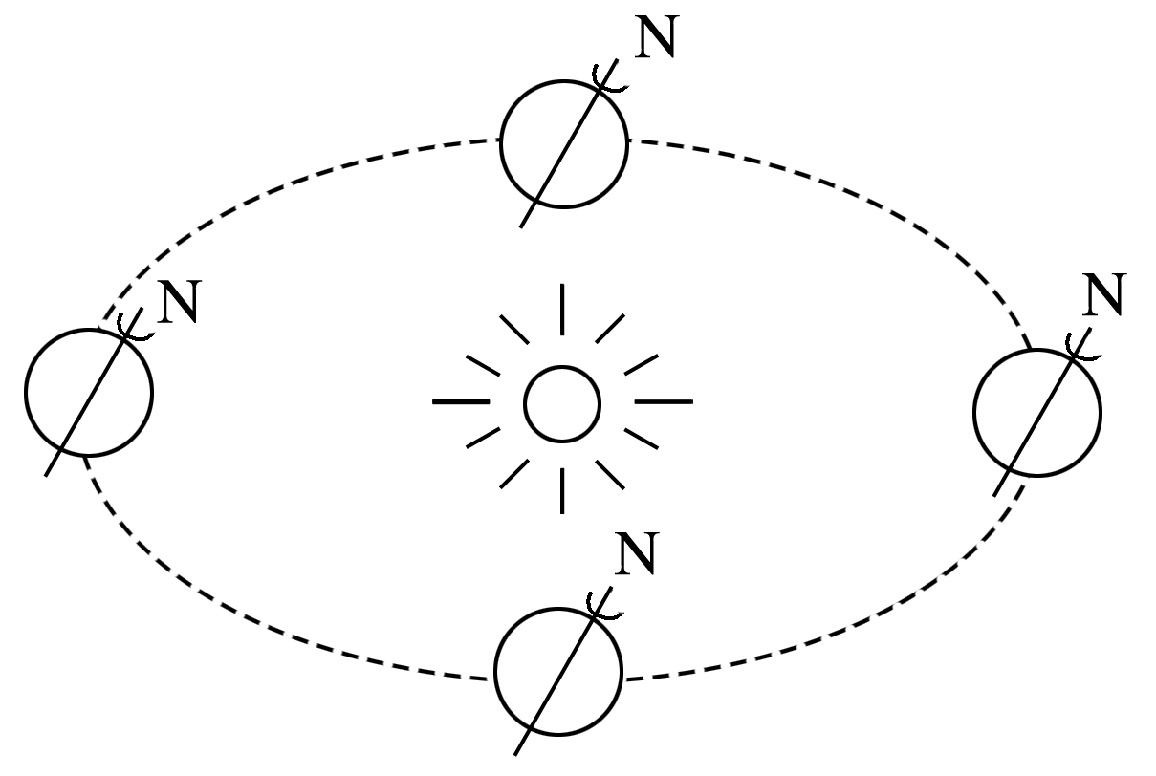

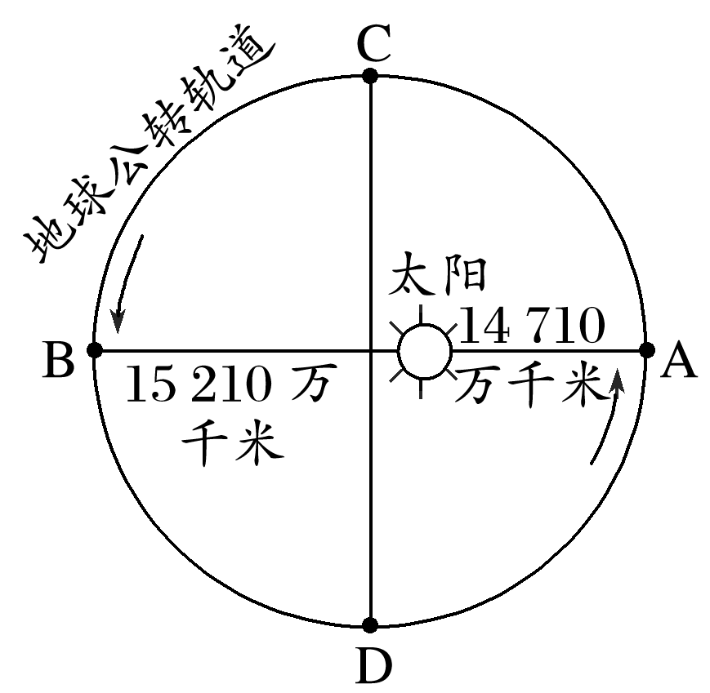

**【导练——解例题，找方法】**

下图为某同学演示地球公转的示意图(十字架代表太阳光线)。据此回答1～2题。

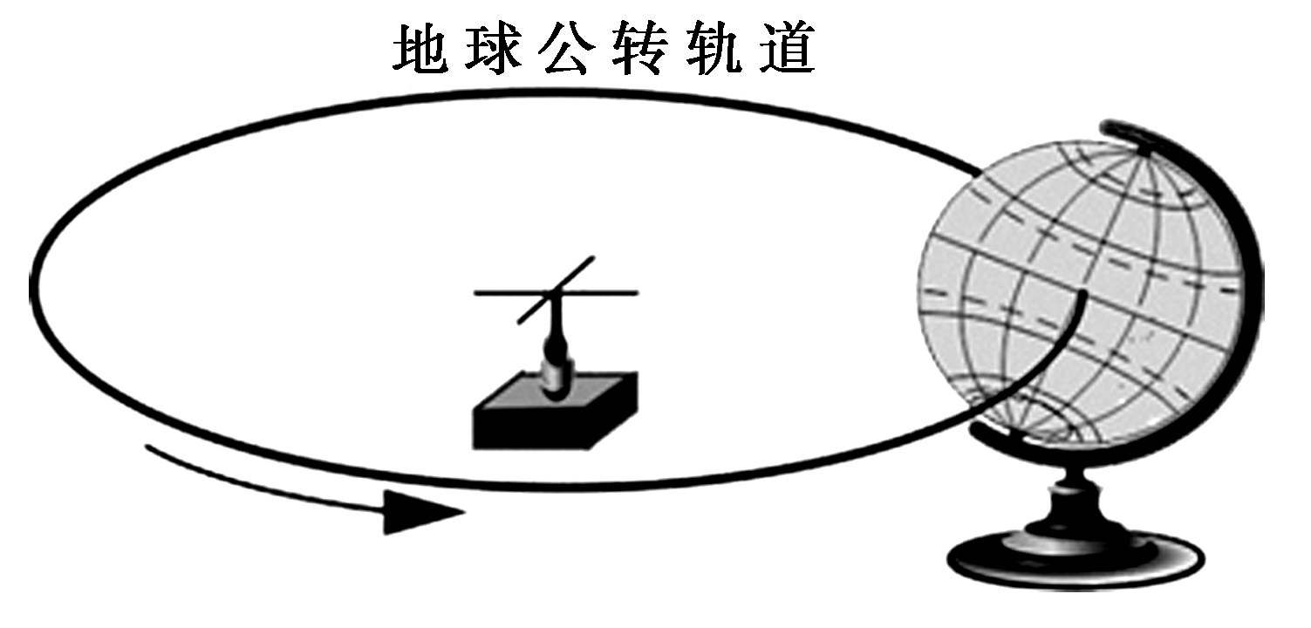

1.该同学在进行地球公转演示的过程中，需要做到(　　)

①使地轴与公转轨道的夹角成23°26′ ②使“地球”公转和自转方向相反

③保持地轴的空间指向不变 ④使“太阳光线”与球心在同一平面

A.①② B．②④ C.①③ D．③④

2.若黄赤交角为20°，可能出现的情况是(　　)

A.回归线和极圈的纬度数均减小 B.天安门广场元旦升旗时间提前

C.热带和温带范围减小 D.大连气温年较差变大

**【导悟——拓思维建体系】**

自主构建本节课知识体系

**【课堂检测】**

2019年2月5日是中华民族的传统节日“春节”，下图为“地球绕日公转示意图”。据此回答1～3题。

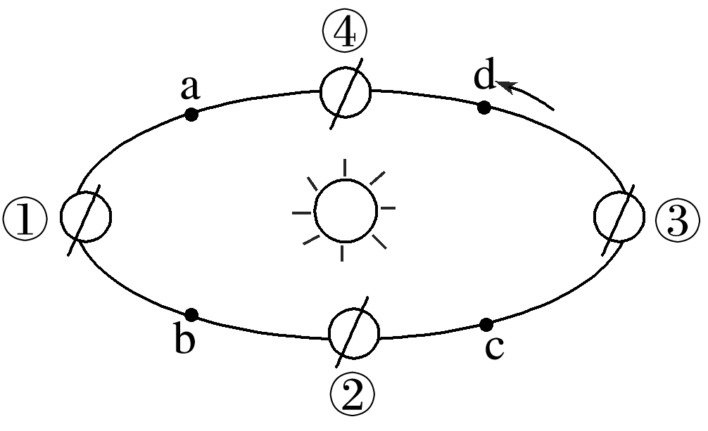

1．“春节”这一天太阳直射点(　　)

A．位于北半球，在向南移动 B．位于北半球，在向北移动

C．位于南半球，在向北移动 D．位于南半球，在向南移动

2．“春节”这一天地球的绕日公转位置最接近图中的(　　)

A．a点 B．b点 C．c点 D．d点

3．地球公转速度逐渐变慢的时段是(　　)

A．①～② B．②～③ C．③～④ D．④～①

下图是“太阳直射点在地球表面移动示意图”。读图完成4～5题。

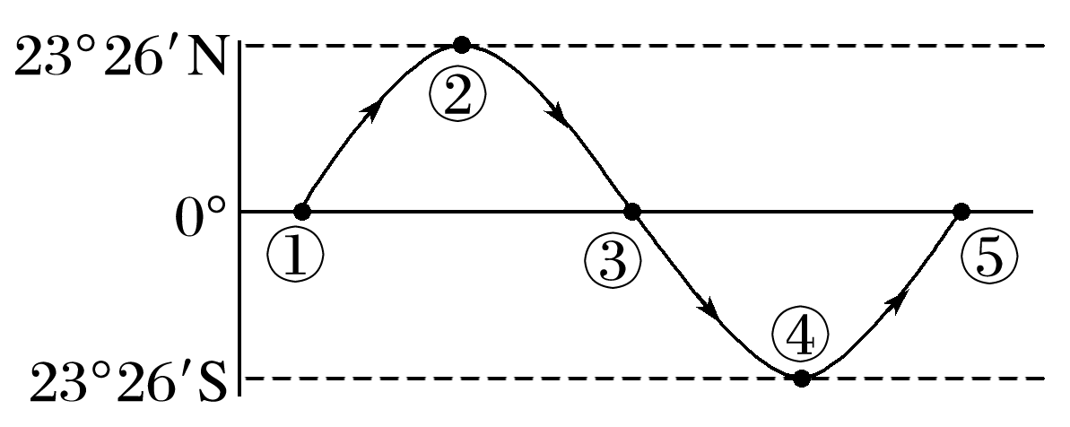

4．下列叙述正确的是(　　)

A．直射点位于④处时，应是6月22日前后 B．直射点位于⑤处时，节气是秋分

C．直射点位于①处时，节气是春分

D．直射点从①处到③处期间，我国各地得到的太阳辐射能越来越多

5．图中，当太阳直射点由②处向③处移动时，关于地球公转速度，叙述正确的是(　　)

A．越来越快 B．越来越慢 C．慢—快—慢 D．快—慢—快

下图是“地球公转的轨道示意图”，图中甲、乙、丙、丁四点将轨道均匀分成四等份。读图回答6～7题。

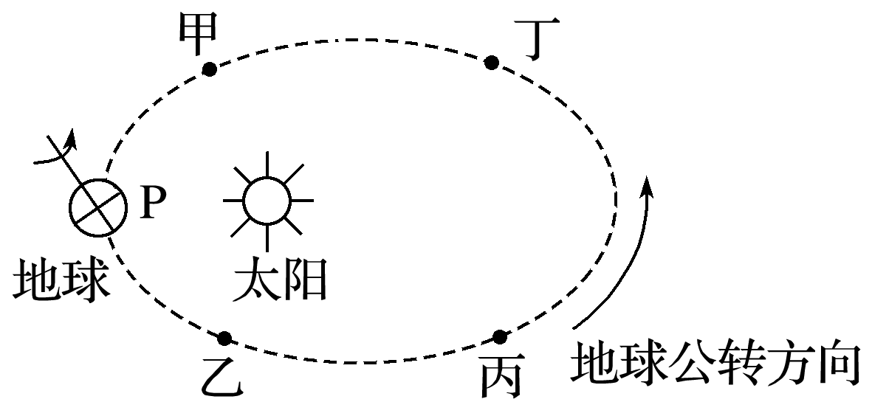

6．地球在公转轨道上运动所用时间最少的一段是(　　)

A．甲→乙 B．乙→丙 C．丙→丁 D．丁→甲

7．“嫦娥五号”计划于2017年11月底，由我国目前推力最大的长征五号运载火箭从中国文昌航天发射场进行发射(现已推迟)。此时地球在公转轨道的位置距甲、乙、丙、丁四点最近的是(

A．甲点 B．乙点 C．丙点 D．丁点

8．读“黄赤交角示意图”，回答问题。

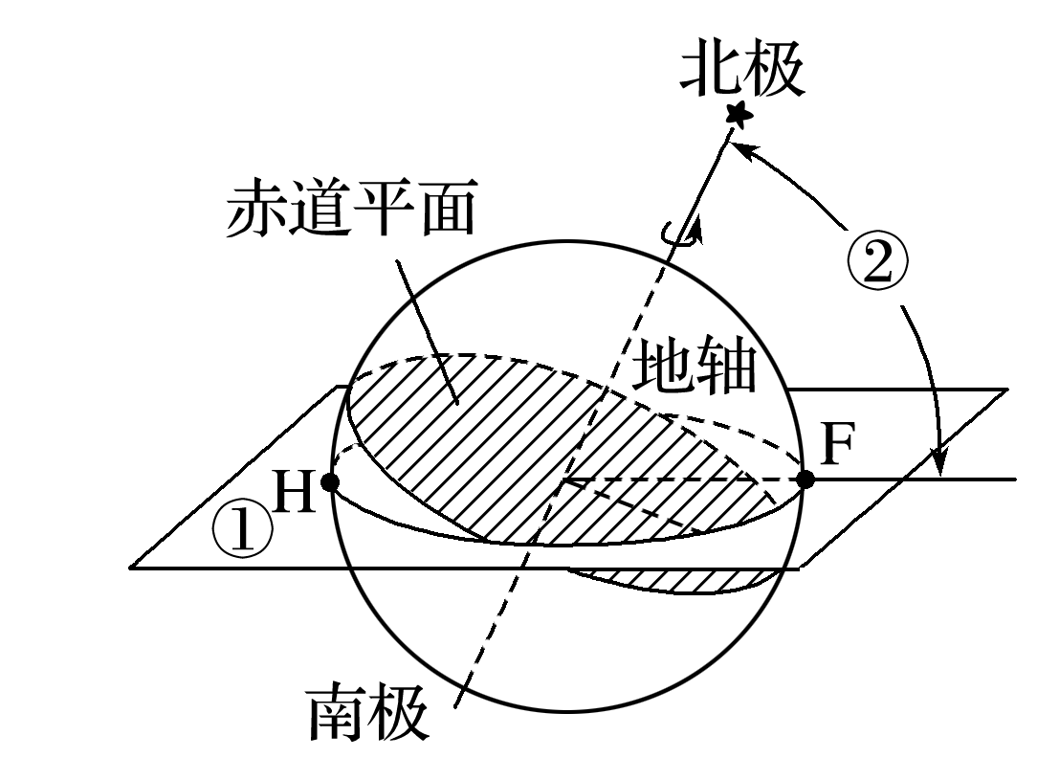

(1)角②的度数是________，平面①的名称是________。

(2)当太阳直射点在F点时，可能的时间是__________；当太阳直射点在H点时，可能的时间是________。(填下面的字母代号)

A．3月21日前后 B．6月22日前后

C．9月23日前后 D．12月22日前后

(3)若黄赤交角为20°，下列现象正确的是__________。(多选)

A．太阳直射点回归运动的周期缩短 B．北纬20°纬线成为北回归线

C．太阳直射点在南北纬20°之间做回归运动

D．太阳直射点在单位面积内获得的太阳辐射能减少